LAMPIRAN 5
DOKUMENTASI

- Pemberian Pretest
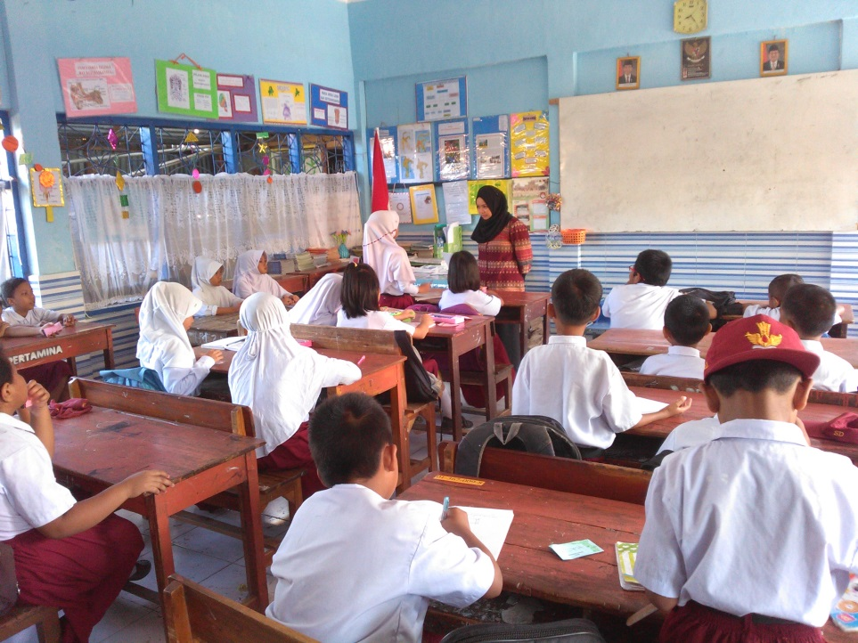
L5D1 (Pembagian Angket Pretest)
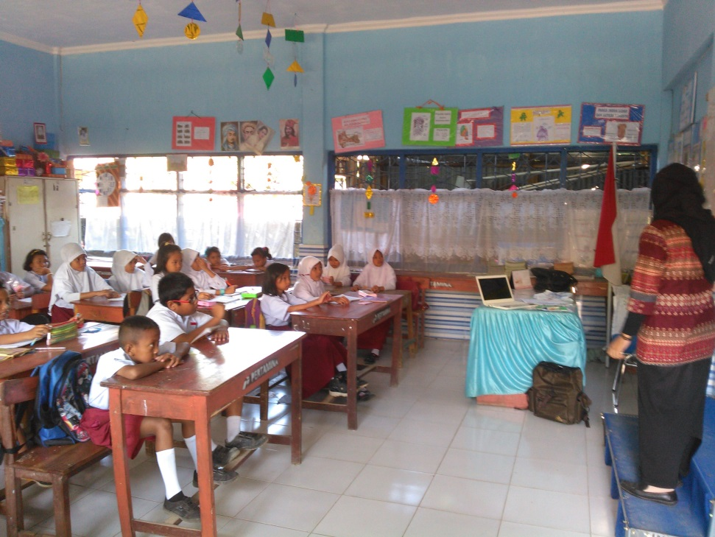

L5D2 (Penjelasan Pengisian Angket)
- Pemberian Treatment Menggunakan Teknik Token Ekonomi
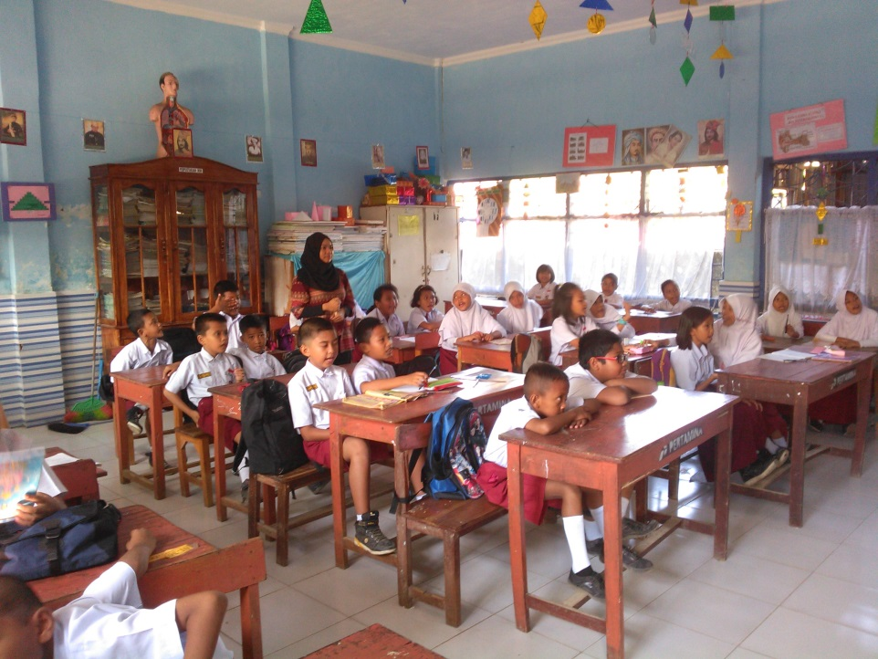
L5D3 (Pemberiant Treatment Pertemuan Pertama)
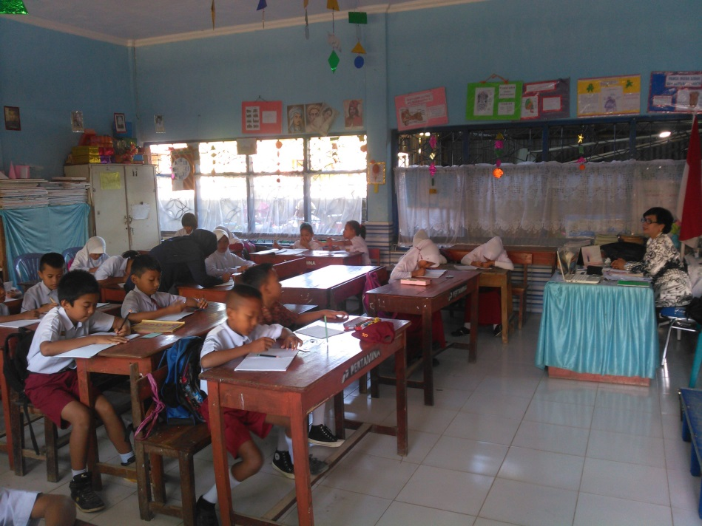
L5D4 (Pemberian Treatment Pertemuan Kedua)

- Pemberian Posttest
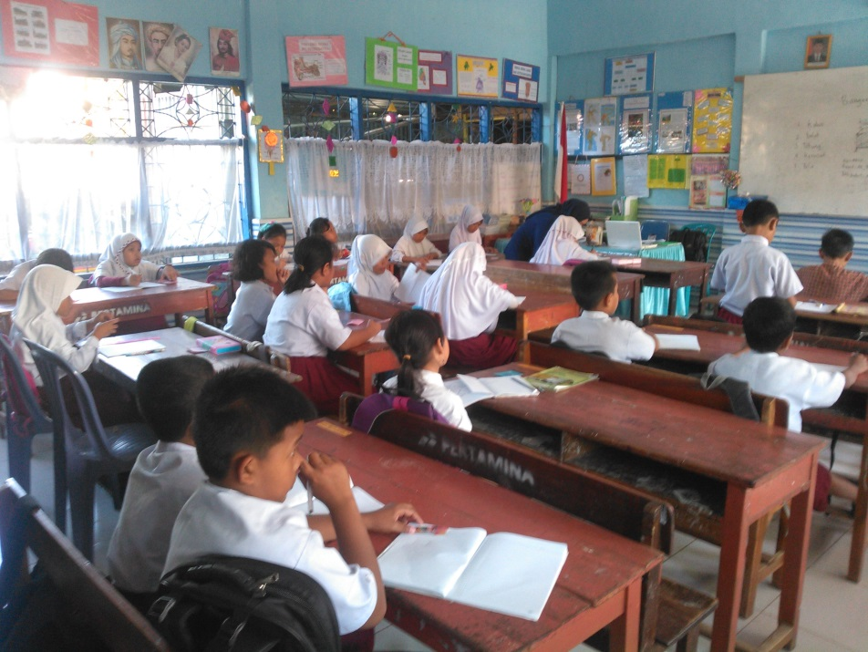
L5D5 (Pembagian Angket Posttest)
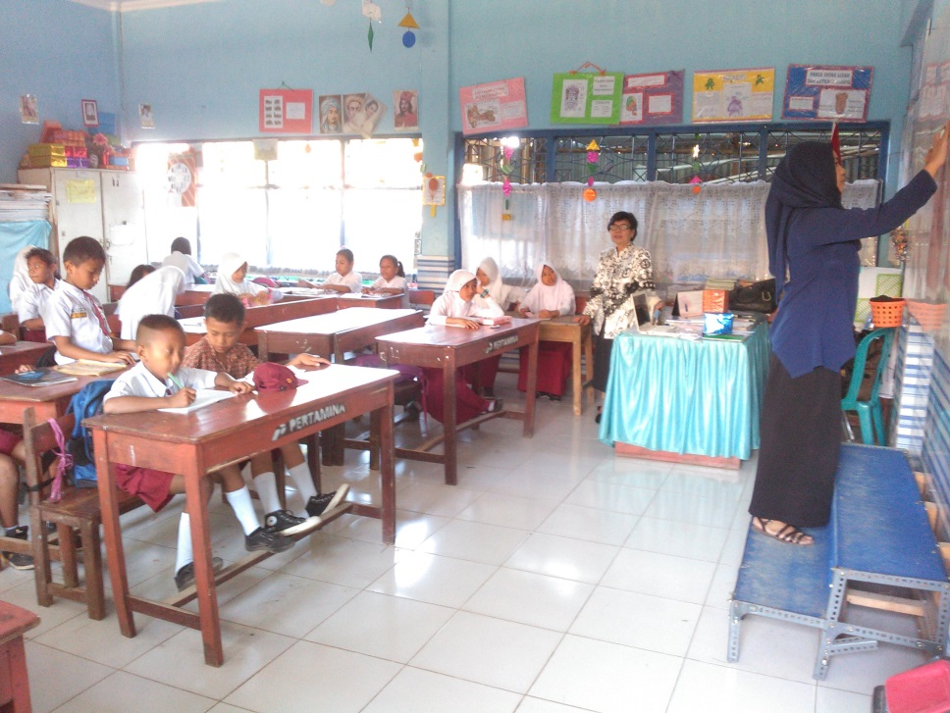
L5D4 (Penjelasan Pengisian Angket Posttest)

